TYGRYSKI!!!
Witam Was serdecznie. Dziś już piątek. Jeszcze kilka zadań i weekend.

Temat: Kolory Wiosny

Jak myślicie, jakie kolory mogą kojarzyć się nam z wiosną?

Gdzie można szukać tych kolorów?

Poszukajcie tych kolorów w Waszych ogródkach, na balkonie. Może Wasi rodzice wam trochę podpowiedzą?

Książka fioletowa strona 50 i 51

Będzie doświadczenie

Sprawdźcie co jest ciężkie, a co lekkie. Jak? Wystarczy do miski nalać wody i wrzucać przedmioty takie jak np. korek, gwóźdź, moneta, liść.

Powodzenia

Książka zielona strona 28,29,30,31
Poznajemy literę Z.
Proszę kochani, przyjrzyjcie się nowej literce. Postarajcie się odwzorować jej kształt palcem w powietrzu, rysując paluszkiem na kolanku, na dywanie czy też na plecach rodziców.
Podzielcie na sylaby wyrazy : zebra, zegar, Zuzanna, buzia.

Możecie spróbować zapisać te wyraz z pomocą rodziców, obok nich narysujcie tyle kresek, ile posiadają sylab.

Zadania plastyczne
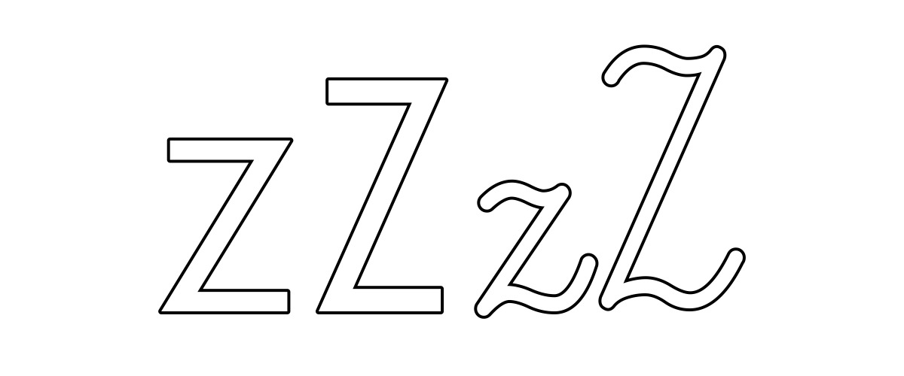
Proszę wypełnijcie kontur literki plasteliną lub wydzieranką. Ozdóbcie ją według uznania.

Coś dla chętnych
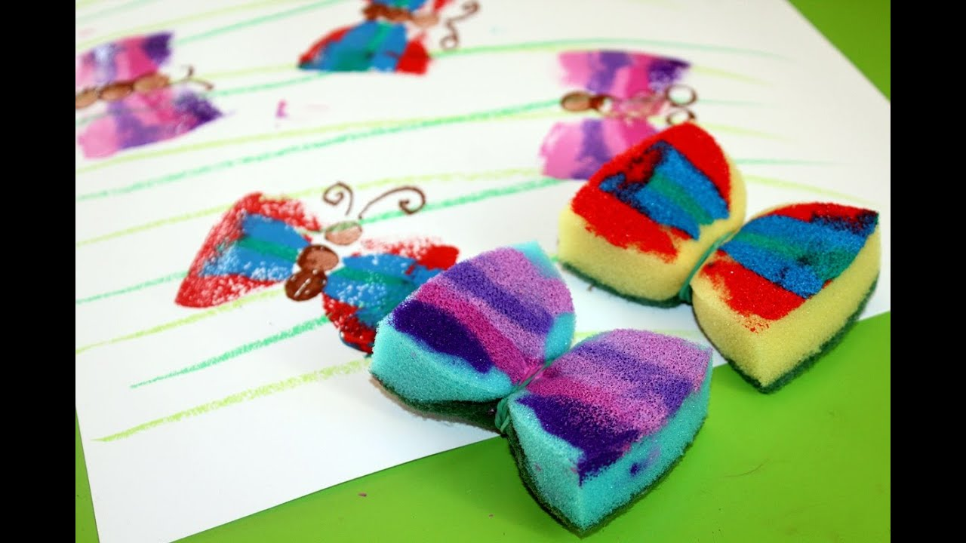
Będzie nam potrzebna gąbka od naczyń oraz farby.

Powodzenia i do usłyszenia

Pozdrawiam

Pani Asia

